Acanno: Jogo eletrônico de RPG para aprendizado da comunicação em Língua de Sinais (LIBRAS)
Gabriel B. da Silva Lima¹, Jucimar M. da Silva Jr², Almir de O. Costa Junior³
¹Escola Superior de Tecnologia
Universidade Estadual do Amazonas (UEA) – Manaus, AM – Brazil
Gbsl.snf17@uea.edu.br
²Escola Superior de Tecnologia
Universidade Estadual do Amazonas (UEA) – Manaus, AM – Brazil
jjunior@uea.edu.br
³Escola Superior de Tecnologia
Universidade Estadual do Amazonas (UEA) – Manaus, AM – Brazil
adjunior@uea.edu.br

Abstract. This article proposes a game that aims to teach the Brazilian Sign Language (LIBRAS) through an RPG game whose goal is to progress in history with playable characters, evolving through the battles and the interaction with the game world. It follows elements and mechanics similar to JRPGs of the 80s and 90s. It will target primary school students and will seek, in addition to learning, captivating fun that can instigate the player to progress in the game and learn new signs.
Resumo. Esse artigo propõe um jogo que tem como objetivo o ensino da Língua Brasileira de Sinais (LIBRAS) através de um jogo de RPG cujo objetivo é progredir na história com os personagens jogáveis, evoluindo através das batalhas e da interação com o mundo do jogo. Ele segue elementos e mecânicas similares à JRPGs das décadas de 80 e 90. Ele terá como público-alvo estudantes do ensino fundamental e buscará, além do aprendizado, uma diversão cativante que possa instigar o jogador a progredir no jogo e aprender novos sinais.

1. Cenário de uso
Segundo a Organização das Nações Unidas, o termo “pessoas com deficiência” é aplicado à todas as pessoa com alguma desabilidade, incluindo aqueles que tem impedimentos físicos, mentais, intelectuais ou sensoriais de longo prazo, afetando a sua plena participação na comunidade em igualdade com os demais quando encara as diversas barreiras do ambiente ao seu redor. Se tratando da desabilidade auditiva, as pessoas podem ser classificadas como deficientes auditivas ou surdas, sendo estas pessoas que se veem, não como alguém barrado pelas dificuldades de convivência, mas inserido em um outro contexto de sociedade: com a comunidade surda; enquanto os deficientes não se enxergam inseridos nela
Tendo em vista a quantidade de barreiras sociais que a falta de habilidade auditiva ou de fala trazem, é imprescindível a criação de formas de inclusão social dessas pessoas na sociedade, sendo a principal forma o amplo ensino da Língua Brasileira de Sinais (LIBRAS), porém esse amplo ensino sofre de dificuldades como a precariedade escolar e a falta de amparo jurídico .
Somado com isso, tem-se a infraestrutura educacional do Brasil. Segundo o Censo Escolar de 2017 , apenas 41,6% das escolas de ensino fundamental possuem rede de esgoto e 65,8% de água, 65,6% tem acesso à internet, 46,8% têm laboratório de informática e somente 54,3% possuem biblioteca.
Para o ensino de Libras, sem o amparo da lei, sua expansão se limita a iniciativas individuais, de ONGs e de projetos sociais. No entanto, esses projetos se tornam limitados em sua ação e até mesmo, com poder da lei, não atingiriam grande parte da população, principalmente as mais afastadas das zonas metropolitanas.
Com isso, temos o fato de que libras ainda é uma linguagem muito restrita apenas aos deficientes auditivos, excluindo-os quase que completamente de qualquer contato exterior a sua rede de comunicação, por exemplo: no ônibus, os deficientes auditivos não conseguem saber do cobrador qual é a parada em que devem descer. Se o alto-falante do aeroporto anuncia troca de portão, eles correm o risco de perder o avião caso não estejam com os olhos grudados nos telões de voos; e isso se estende para vários outros lugares como cinemas, serviços de saúde, eventos em geralError: Reference source not found.
Se tratando de números, segundo o Censo Demográfico de 2010, mais de 9,7 milhões de brasileiros possuem alguma deficiência auditiva, sendo quase um milhão apenas crianças e jovens de até 19 anos, e para essas crianças, a barreira da comunicação, por vezes, aparece já bem cedo pela própria família. Quando a criança nasce surda ou perde a audição ainda pequena, muitos pais rejeitam a língua de sinais e impõem a oralização. Sem ouvir a própria voz, o treinamento da fala e da leitura labial costuma ser lento e penoso, já o aprendizado da língua de sinais é natural para quem, compensando a lacuna da audição, tem na visão o sentido mais apuradoError: Reference source not found.
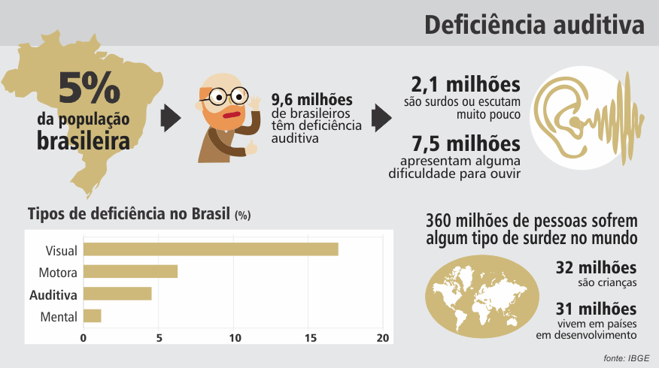
Figura 1. Dados do número de surdos no Brasil e no mundo
Por outro lado, existem ferramentas que poderiam facilitar bastante o contato dessas pessoas a língua de sinais, um grande aliado nesse quesito são os aparelhos eletrônicos, em especial os smartphones: a 30ª Pesquisa Anual de Administração e Uso de Tecnologia da Informação nas Empresas, realizada pela Fundação Getúlio Vargas de São Paulo (FGV-SP) revela que existem cerca de 420 milhões de aparelhos digitais ativos, sendo 230 milhões deles smartphones (10 milhões de celulares a mais que 2018) e segundo a Anatel, 98,2% tem acesso à internet móvel.
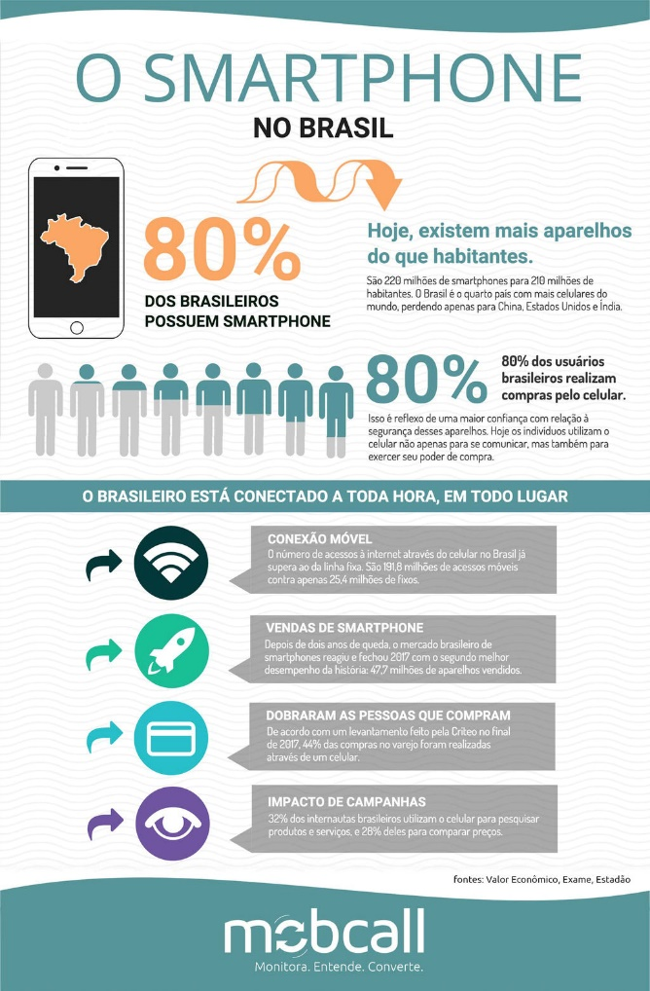
Figura 2. Infográfico de 2018 a respeito dos smartphones no Brasil
Com isso, tem-se um espectro de ausência de leis e políticas que estimulem o interesse e o aprendizado de LIBRAS e um sistema educacional que carece de infraestrutura adequada, porém com um aumento no número de usuários de smartphones e uma expansão da internet e da sua velocidade.
O público alvo do produto será os estudantes de ensino fundamental e servirá para atender essa carência no ensino da disciplina de LIBRAS para as crianças e jovens.

2. Desenvolvimento
Para o desenvolvimento do projeto, foram utilizadas três ferramentas principais:
RPG Maker MV: Engine especializada em criação de RPGs baseados em turnos, com essa ferramenta é possível montar os mapas, decorá-los e interconectá-los, criar personagens e seus sistemas de progressão personalizar as batalhas, itens, equipamentos, usar sequência de gatilhos; além de ser totalmente compatível com plugins criados tantos oficialmente quanto pelos usuários. Ele funciona com linguagem javascript e permite a criação de comandos personalizados (necessário conhecimento na linguagem).
Inkscape: Programa gratuito que permite a criação de desenhos vetoriais, similar ao Illustrator, com ele é possível criar os caracteres que irão compor as fontes utilizadas no jogo.
FontForge: Aplicação usada para a montagem e criação da fonte, aqui é colocado todos os desenhos já feitos em espaços correspondentes aos caracteres especiais, podendo configurar tal a altura e largura da fonte e entre os caracteres, além de outras configurações. Por questão de compatibilidade e de redução de espaço necessário, as fontes são criadas em .ttf, que é um formato mais antigo, porém mais leve e melhor compatível com o RPG Maker MV.
Para a criação do jogo, primeiro foi pensado na história do jogo, assim como protagonistas e vilões. Foi criado uma base da história que futuramente seria incrementada com novos elementos, tais como acontecimentos ou novos personagens.
Da história já criada, foi pensado nos cenários iniciais do jogo: a vila do personagem principal, casas e NPCs (junto com suas falas, movimentações e ações). Foram utilizados os tilesets (conjuntos de imagens pequenas que podem ser usadas juntas para montar os cenários do jogo) que vêm na instalação do RPG Maker MV.

2.1. LIBRAS e Tradução
Criado os mapas, seus elementos e os NPCs, foram anotadas as palavras e termos utilizados nas falas. Ao início do projeto, pesquisou-se as traduções dessas falas, encontrando a tradução em LIBRAS, fotos dos sinais foram tiradas e abertas no programa Inkscape onde, com a ferramenta caneta, foram feitos desenhos vetoriais (baseados em cálculos matemáticos e que não perdem resolução caso aumentado ou diminuído).
Com o desenvolvimento um pouco mais avançado, obteve-se a supervisão de um profissional em LIBRAS, cuidando de avaliar os sinais, apontar erros de tradução e ajudar na transcrição de novas frases e diálogos, além da escolha do sinal em caso de regionalização. Para os sinais apontados pelo profissional seguiu a mesma linha do modelo anterior: desenhar vetorialmente os sinais novos.
Foram criadas 16 expressões faciais para cada sinal, justamente para indicar diferentes emoções como: felicidade, tristeza, medo, raiva, susto. Feito todos os sinais e criado todas as 16 diferentes variações de face de cada sinal, eles foram carregados no FontForge onde seria criado uma fonte a partir dos sinais numa fonte Unicode com cada sinal preenchendo o espaço de um caractere especial. Devido esses sinais não serem alcançáveis em um teclado normal, uma lista de caracteres foi criada, podendo colar e copiar.
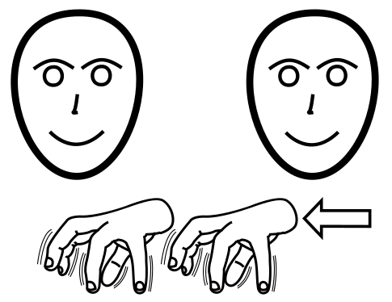
Figure 3 – Sinal de “Aranha” feito vetorialmente pelo Inkscape

2.2. Implementação dos Sinais
Tendo criado as fontes, é necessário utilizá-las durante o jogo. O RPG Maker MV permite trocar a fonte do jogo, porém apenas no arquivo de fontes, não podendo trocar durante o jogo (o que é necessário para se ter o efeito didático do jogo de exibir o sinal, sua tradução literal e sua tradução contextual), para isso viu-se necessário a utilização de um plugin chamado “YEP_MessageCore”; ele, além de abrir um menu inteiro de configurações de mensagens, permite trocar de fonte durante a rodagem do jogo, porém esse plugin apenas permite trocar fontes que estão instaladas no computador, e como são 16 fontes de uso exclusivo do jogo, seria impraticável fazer a instalação; para isso outro plugin foi utilizado: o “YEP_LoadCustomFonts”. Essa fonte se complementa ao anterior citado e permite utilizar fontes não instaladas.
Devido à natureza visual da língua de sinais, era necessário que os caracteres representando os sinais fossem perfeitamente visíveis e distinguíveis, para resolver isso aumenta-se o tamanho da fonte quando fosse exibir os sinais, então reduzia o tamanho para exibir a tradução literal e contextual. Devido ao tamanho diminuto das telas de celulares em relação aos PCs e notebooks, a exibição de sinais grandes durante cada interação do jogo é essencial para o bom entendimento, não só dos sinais em si, mas como eles são aplicados e como eles mudam em relação ao contexto e sentimento do comunicador. A orientação do projeto está sendo feita por uma equipe multidisciplinar de professores que lecionam ou na área de computação ou na área de língua de sinais.

3. Apresentação do Software
Ao iniciar o jogo, inicia-se a tela inicial do jogo, onde tem as opções de começar o jogo, carregar jogo salvo, configurações e de sair do jogo.
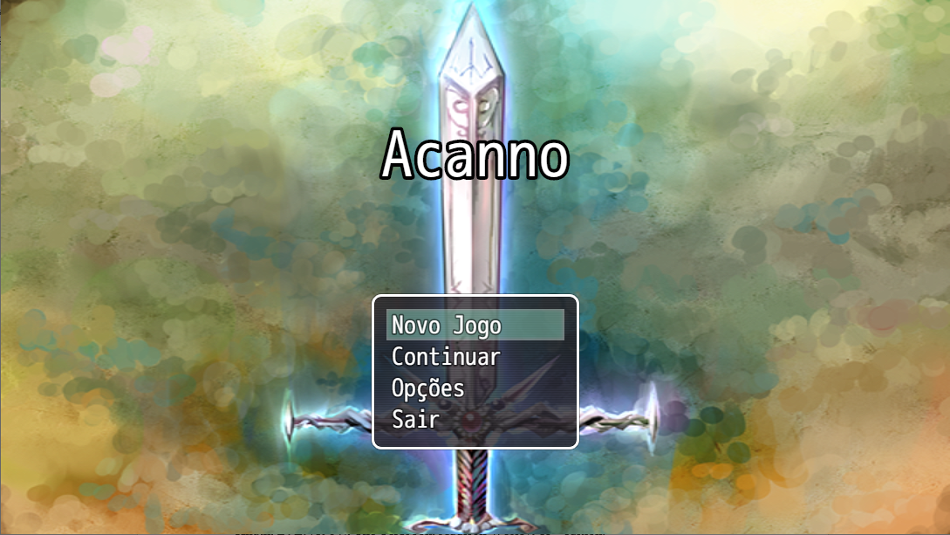
Figura 4 – Tela inicial do jogo
Ao escolher novo jogo, uma conversa inicial começa para mostrar como a exibição dos sinais se dá, em seguida é permitido andar pelo mapa. Para se descolar pode-se usar as setas do teclado ou o botão esquerdo do mouse clicando aonde deseja ir, para interagir com os objetos ou as pessoas, usa-se a tecla de espaço ou também o botão esquerdo do mouse. Após a interação, uma caixa de texto aparecerá que pode ser o pensamento do personagem principal ou uma conversar.
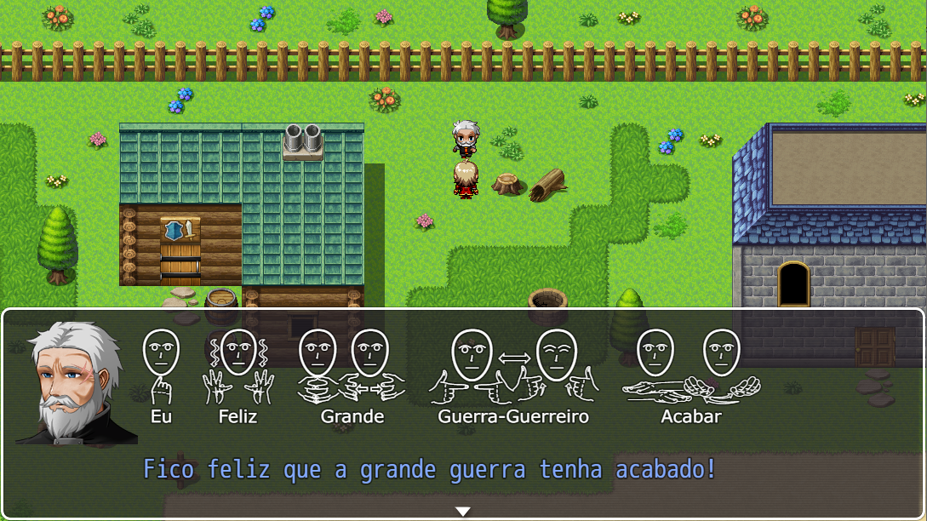
Figura 5 – Tela mostrando a caixa de mensagem que ocorrem nas interações
Ao clicar na tecla ‘esc’, o menu do jogo abre, nele pode-se ver os personagens em que o jogador está no controle no momento, suas habilidades e status, assim como os itens que eles carregam, as opções que aparecem na tela inicial do jogo também se encontram aqui. No menu é possível também salvar e sair do jogo.
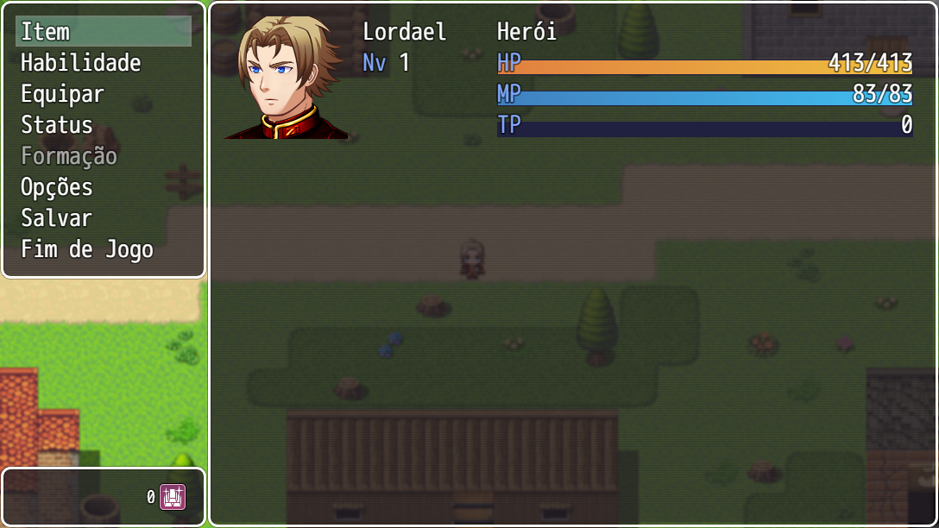
Figura 6 – Menu do jogo
Ao entrar em batalha, uma nova tela surge, nela está o(s) personagem(s) à direita e o(s) inimigo(s) à esquerda, na tela tem a opção de lutar ou fugir, caso deseje lutar, pode-se usar um ataque normal, uma defesa, magia ou um item que esteja carregando. Ao vencer a batalha você ganha ouro, experiência e mais a chance de receber algum item ou equipamento, caso perca, é fim de jogo, tendo que carregar no último momento que você salvou o jogo. A experiência ganha nas batalhas permite você evoluir, ficando mais forte e desbloqueando novas habilidades.
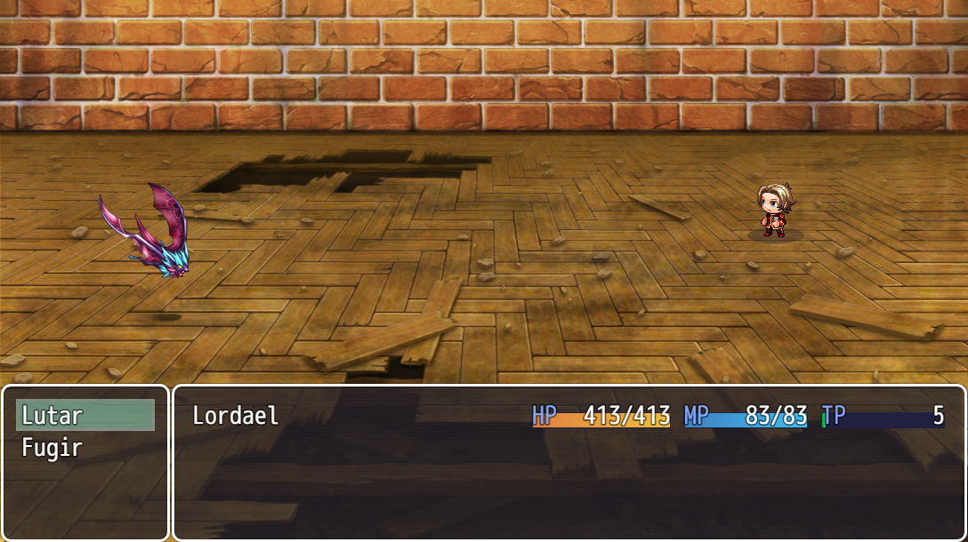
Figura 7 – Tela da batalha do jogo
A gameplay do jogo está disponível em uma playlist de cinco vídeos disponíveis neste link:
https://www.youtube.com/watch?v=ZGTntAGjHw0&list=PLNdtavirNmbrxE1Bt73wdJlI02e7hwpe8&index=2

4. Considerações finais
O ensino da LIBRAS ainda é uma realidade difícil em muitas escolas que, por falta de verba ou de estrutura, não conseguem trazer essa língua para os jovens. Esse projeto busca trazer a língua de sinais para as crianças e jovens de uma forma divertida e instigante de uma forma fácil de acessar: através dos dispositivos mobiles.
O jogo ainda será expandido, compreendendo uma história inteira além das missões secundárias, mais sinais e mais diálogos serão adicionados além de novos mapas, personagens e interações que o jogador poderá fazer.
No momento, devido a pandemia da Covid-19, o jogo ainda não foi testado, porém ele foi apresentado e aprovado por um especialista na área de desenvolvimento de jogos e por um especialista no ensino de LIBRAS.

Referências

United Nations Enable; Frequently Asked Questions (FAQs); 2007; https://www.un.org/esa/socdev/enable/faqs.htm
Acesso: 08 de Novembro de 2019

Censo Demográfico 2010: Deficientes auditivos; 2010;
https://www.ibge.gov.br/apps/snig/v1/?loc=0&cat=-1,-2,-3,128&ind=4643
Acesso: 01 de Junho de 2020

WESTIN. Ricardo; Baixo alcance da língua de sinais leva surdos ao isolamento; 25 de Abril de 2019
https://www12.senado.leg.br/noticias/especiais/especial-cidadania/baixo-alcance-da-lingua-de-sinais-leva-surdos-ao-isolamento
Acesso: 09 de Novembro de 2019

BISOL, C. A., VALENTINI, C. B.; Surdez e Deficiência Auditiva - qual a diferença?; Objeto de Aprendizagem Incluir – UCS/FAPERGS; 2011.
http://www.grupoelri.com.br/Incluir/downloads/OA_SURDEZ_Surdez_X_Def_Audit_Texto.doc
Acesso: 01 de Junho de 2020
Brasil tem 230 milhões de smartphones em uso; 26 de Abril de 2019
https://epocanegocios.globo.com/Tecnologia/noticia/2019/04/brasil-tem-230-milhoes-de-smartphones-em-uso.html
Acesso: 09 de Novembro de 2019
Projeto de Lei nº 2040, de 2011;
https://www.camara.leg.br/proposicoesWeb/fichadetramitacao?idProposicao=1295994
Acesso: 01 de Junho de 2020

Projeto de Lei nº1690, de 2015;
https://www.camara.leg.br/proposicoesWeb/fichadetramitacao?idProposicao=1295994
Acesso: 01 de Junho de 2020

Projeto de Lei nº5188, de 2019;
https://www25.senado.leg.br/web/atividade/materias/-/materia/138939
Acesso: 01 de Junho de 2020

MARTINS, Helena; Censo aponta que escolas públicas ainda têm deficiências de infraestrutura; 31 de Janeiro de 2018; https://agenciabrasil.ebc.com.br/educacao/noticia/2018-01/censo-aponta-que-escolas-publicas-ainda-tem-deficiencias-de-infraestrutura
Acesso: 01 de Junho de 2020
ARBULU. Rafael; Anatel: 98,2% da população brasileira tem acesso à internet móvel; 10 de Setembro de 2019
https://canaltech.com.br/telecom/anatel-982-da-populacao-brasileira-tem-acesso-a-internet-movel-122178/
Acesso: 10 de Novembro de 2019

un.org/esa/socdev/enable/faqs.htm
grupoelri.com.br/Incluir/downloads/OA_SURDEZ_Surdez_X_Def_Audit_Texto.doc
camara.leg.br/proposicoesWeb/fichadetramitacao?idProposicao=1295994
www25.senado.leg.br/web/atividade/materias/-/materia/138939
https://www.camara.leg.br/proposicoesWeb/fichadetramitacao?idProposicao=515874
https://agenciabrasil.ebc.com.br/educacao/noticia/2018-01/censo-aponta-que-escolas-publicas-ainda-tem-deficiencias-de-infraestrutura
www12.senado.leg.br/noticias/especiais/especial-cidadania/baixo-alcance-da-lingua-de-sinais-leva-surdos-ao-isolamento
ibge.gov.br/apps/snig/v1/?loc=0&cat=-1,-2,-3,128&ind=4643
epocanegocios.globo.com/Tecnologia/noticia/2019/04/brasil-tem-230-milhoes-de-smartphones-em-uso.html
canaltech.com.br/telecom/anatel-982-da-populacao-brasileira-tem-acesso-a-internet-movel-122178

